- Equipos utilizados en la Obra

Descripción de Equipo Pesado | Cantidad | Lugar de Trabajo
Excavadora Volvo | 1 | Frentes -1y2
Retro excavadora Cat | 2 | Todos frentes
Vehículo UTV Yamaha | 1

- Fuerza Laboral

 | Gerente | Ing. Residente | Técnicos o ingenieros de campo | Inspectores | Seguridad Ocupacional / Paramédico /Celador | Capataz | Albañil | Ayudante | Carpintero | Reforzador | Soldador | Almacenista | Eléctrico | Topógrafo | Cadenero | Motocierrista | Operador | Total
BDT | 1 | 1 |  |  |  |  |  | 7 |  |  |  |  |  |  |  | 1 | 2 | 12
Contratista |  |  |  |  |  |  |  |  |  |  |  |  |  |  |  |  | 1 | 1
 |  |  |  |  |  |  |  |  |  |  |  |  |  |  |  | Total |  | 13
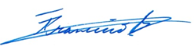

- Desarrollo de Actividades en la Obra:

Frentes de trabajo 1-2

- El excavador volvo, continúa movilización de tubería GRP desde el frente 1 hasta el frente 2.

Frente 3

- Con la ayuda de una retro excavadora se coloca material de río para mejorar acceso.

Frente 4

- Continúa movilización de tubería GRP.
- Se realiza excavación de tubería GRP de 1700mm.
- Se corta y se extrae tubería de 1700 afectada.
- Se trabaja en la cama de asiento de tubería.

Frente 5

- Continúa manualmente reacomodo de enrocado de río aguas arriba de la presa, buscando desviar el agua hacia la zona de compuerta. Esto con el fin de evitar el agua sobre la presa.

Otros:

- Este día se realiza la segunda movilización de tubería desde casa de máquinas hasta conducción.
- Se ha llevado a cabo la movilización de otro tubo, Diam. =12m.

- Imágenes de trabajos realizados

Frente 3
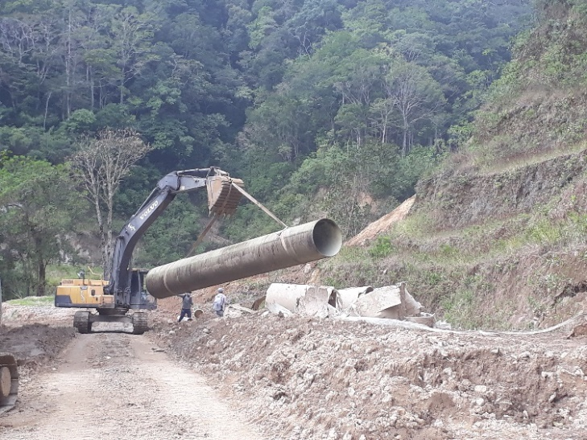 | 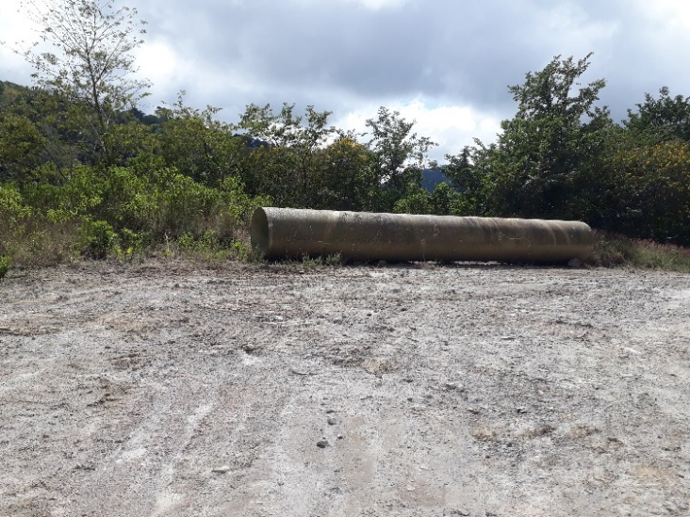
Frente 1-2
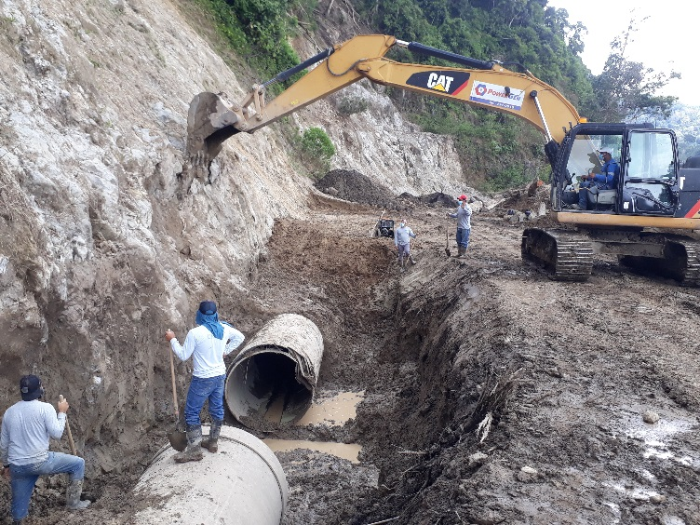

Elaborado por:

https://arquitecturacivil.blog/
Asistente virtual de ingeniería

